

**Рабочий лист «**Вводная часть»

**(*с ответами и решениями в помощь учителю*)**

**Правила работы:**

− внимательно читайте задания, отвечайте на вопросы, используйте материалы к уроку, ответы и решения оформляйте письменно;

− активно используйте информационное пространство музея;

− при необходимости задавайте вопросы с целью получения необходимых сведений и данных;

– *не забудьте взять с собой* ***мобильное устройство с выходом в интернет***.

Беседа начинается у входа в музей «Дедушкин чердак».

Мы находимся на территории культурного комплекса «Кре́мль в Изма́йлове». Для детей и взрослых здесь работают ремесленные мастерские, лицей, различные музеи, часто проводятся фестивали и выставки. Он построен в 1998-2007 годах поблизости от исторической царской усадьбы [Измайлово](https://ru.wikipedia.org/wiki/%D0%98%D0%B7%D0%BC%D0%B0%D0%B9%D0%BB%D0%BE%D0%B2%D0%BE_(%D1%83%D1%81%D0%B0%D0%B4%D1%8C%D0%B1%D0%B0)). Оглянитесь вокруг, вы увидите необычные дома из камня и дерева, украшенные так, как украшали их в далёком прошлом. Мы с вами словно переместились во времени на несколько веков назад.

Кремль в Измайлове представляет собой деревянные постройки, внешне похожие на творения русских зодчих XVI—XVII веков.

|  |
| --- |
| **C:\Program Files (x86)\Microsoft Office\MEDIA\CAGCAT10\j0299125.wmfЗодчеством** называют искусство строить и проектировать здания. Сегодня под этим термином обычно понимают древнерусскую архитектуру. Термин «зодчество» образован от слова «зодчий», которое пришло в русский язык в конце XIV века из южнославянских языков. Это производное от слова «зъдъ» — каменная стена. Первоначально зодчими называли горшечников и гончаров, а зодчеством — искусство лепки из глины. Затем значение расширилось, и зодчими стали строители и проектировщики зданий. |

**Задание 1.** Прочитайте текст. Рассмотрите рисунки. Отметьте знаком «ѵ» те, которые связаны с термином «зодчество».

|  |  |
| --- | --- |
| https://msbpartner.ru/wp-content/uploads/c/e/f/cefe8de95edfecc79b482c780e5dfdb9.jpeg | ѵ |
| http://jemles.tmb.socinfo.ru/media/2021/04/22/1247961357/pbcn_e9erro.jpg | ѵ |
| https://avatars.dzeninfra.ru/get-zen_doc/1930013/pub_5eb497de046ed81479dd89b3_5eb497e09dbe95648c543b9b/scale_1200 |  |

**Задание 2.** Ребята, прочитайте на табличке название музея, в который мы пришли.

Подумайте, для чего нужны людям музеи.

Ответ: ***чтобы люди помнили о каком-то событии или могли что-то узнать о прошлом, увидеть это.***

Что хранят обычно люди на чердаке?

Ответ: ***устаревшие вещи, которые когда-то были очень нужны.***

**Задание 3.** Сделайте вывод, для чего мы пришли в музей «Дедушкин чердак». Отметьте правильный ответ знаком «ѵ».

|  |  |
| --- | --- |
|  | Узнать о новейших изобретениях человечества |
|  | Узнать историю разных приборов, механизмов |
|  | Посмотреть фильм о космосе |
|  | Поиграть в настольные игры |

Учитель с учениками проходят в Зал 1 музея.

**Задание 4.** Рассмотрите план музея, отметьте своё положение на плане знаком «ѵ».

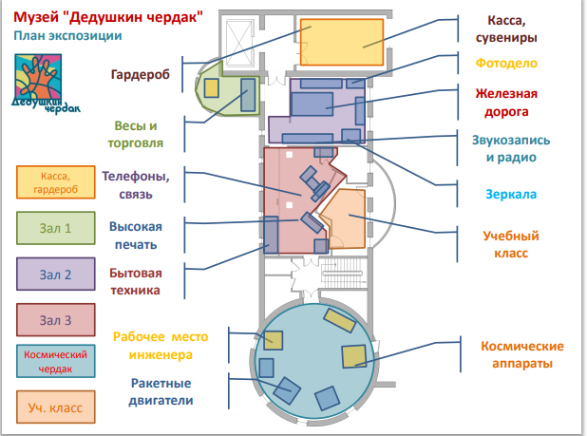

**Задание 5.** Рассмотрите окружающие вас предметы. Проверьте, правильно ли вы выполнили Задание 3.

Отметьте знаком «ѵ» предметы, которые присутствуют в экспозиции раздела «Весы и торговля».

Соедините линиями названия предметов с их изображением.

|  |  |  |
| --- | --- | --- |
| ѵ |  | Гиря |
| ѵ |  | Бухгалтерские  счёты |
| ѵ |  | Утюг |
|  |  | Чашечные  весы |
| C:\Program Files (x86)\Microsoft Office\MEDIA\CAGCAT10\j0299125.wmf  Торговля - это [процесс](http://investments.academic.ru/1326/%D0%BF%D1%80%D0%BE%D1%86%D0%B5%D1%81%D1%81) обмена товарами, услугами,  ценностями и деньгами. | | |